Лекция № 14. Вторичные источники питания. Выпрямители
Структурная схема источника питания без преобразователя частоты (рис. 1.)
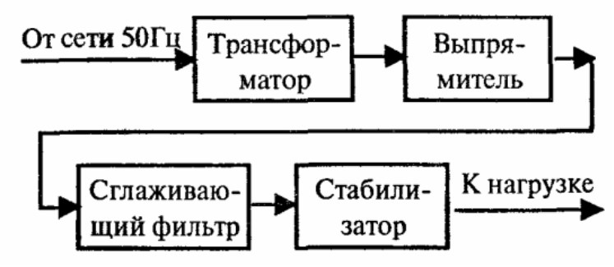
Рис.1
Источник питания с преобразователем частоты
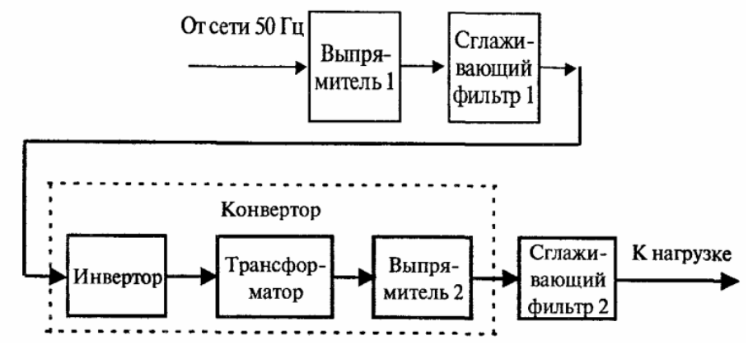
Рис. 2 – Структурная схема ИП с преобразователем частоты

Выпрямители

В маломощных источниках питания (до нескольких сотен ватт) обычно используют однофазные выпрямители. В мощных источниках целесообразно применять трехфазные выпрямители.
Выпрямители имеют следующие основные параметры:
а) среднее значение выходного напряжения u_{вых}:
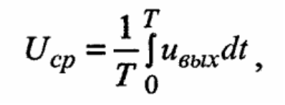
где Т— период напряжения сети (для промышленной сети — 20 мс);
б) среднее значение выходного тока i_{вых}:
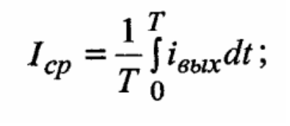
в) коэффициент пульсаций выходного напряжения:
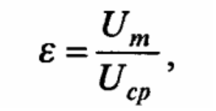
где Um — амплитуда низшей (основной) гармоники выходного напряжения.
Часто коэффициент пульсаций измеряют в процентах. Обозначим его через ε %:
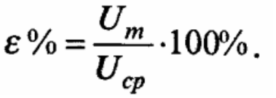
Указанные параметры являются наиболее важными при использовании выпрямителя.
При проектировании выпрямителя широко применяются также следующие параметры, характеризующие его внутренние особенности:
а) действующее значение U_{вх} входного напряжения выпрямителя;
б) максимальное обратное напряжение U_{обр}. макс на отдельном диоде или тиристоре (т. е. на вентиле). Это напряжение принято выражать через напряжение U_{cp};
в) среднее значение I_{д.ср} тока отдельного вентиля;
г) максимальное (амплитудное) значение I_{д.макс} тока отдельного вентиля.
Токи I_{д.ср} и I_{д.макс} принято выражать через I_{ср}. Значение Uoбp.макс используется для выбора вентиля по напряжению. Значения Iд.ср и Iд.макс используются для выбора вентиля по току. Здесь следует иметь в виду, что вследствие малой тепловой инерционности полупроводникового вентиля он может выйти из строя даже в том случае, когда его средний ток Iд.ср мал, но велик максимальный ток Iд.макс.

Однофазный однополупериодный выпрямитель. Однофазный однополупериодный выпрямитель является простейшим и имеет схему, изображенную на рис. 2а. В таком выпрямителе ток через нагрузку лишь в течение полупериода сетевого напряжения (рис.2б):
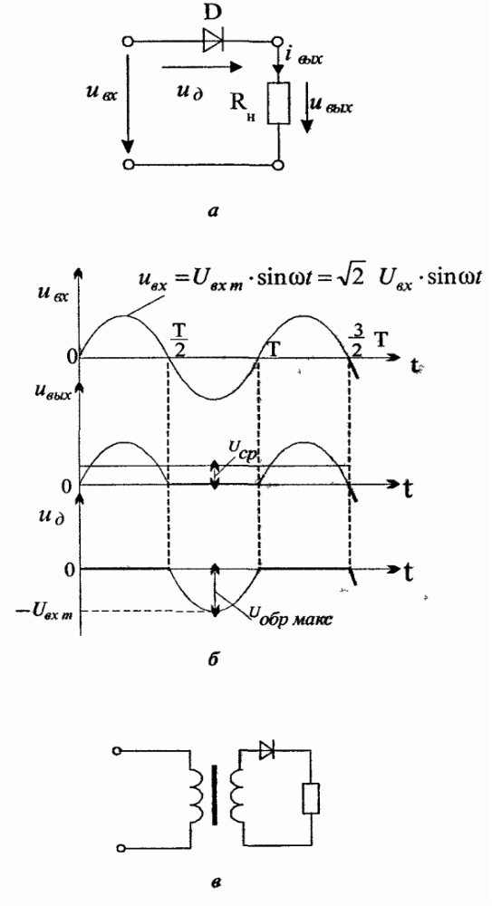
Рис. 2
Исходя из приведенных определений, получим основные параметры:

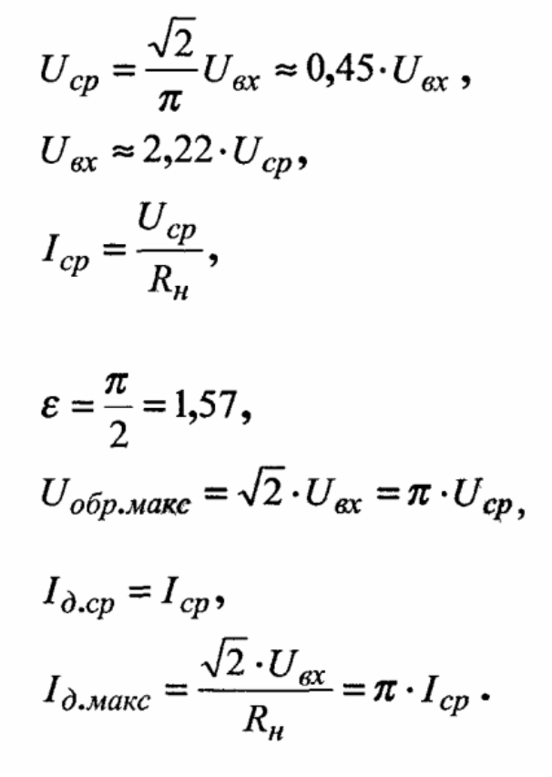
Двухполупериодный выпрямитель со средней точкой.
Двухполупериодный выпрямитель со средней точкой представляет собой параллельное соединение двух однополупериодных выпрямителей. Рассматриваемый выпрямитель может использоваться только с трансформатором, имеющим вывод от середины вторичной обмотки (рис. 3, а). Диоды схемы проводят ток поочередно, каждый в течение полупериода (рис. 3, б).
Основные параметры такого выпрямителя получим аналогично тому, как это делалось ранее:

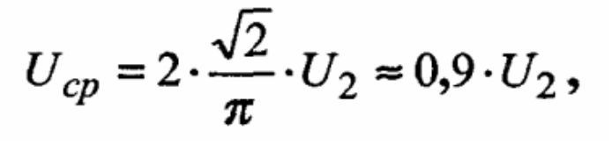
где U₂ — действующее значение напряжения каждой половины вторичной обмотки:

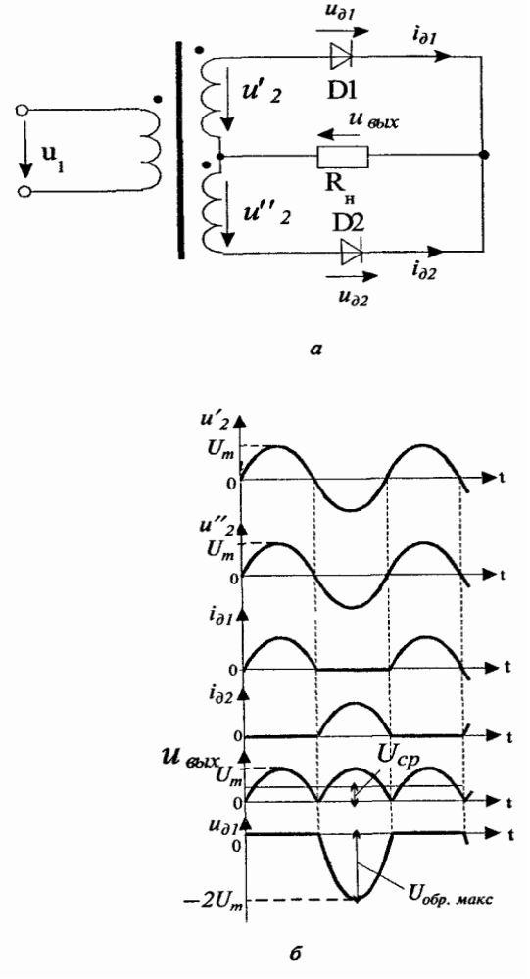
Рис.3 – Двухполупериодный выпрямитель со средней точкой

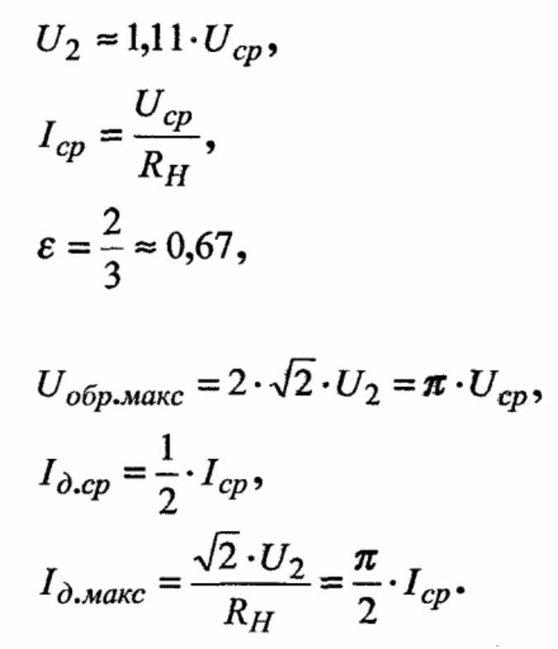
Рассматриваемый выпрямитель имеет довольно высокие технико-экономические показатели и широко используется на практике. Недостаток - сравнительно большое обратное напряжение на диодах.

Однофазный мостовой выпрямитель

Однофазный мостовой выпрямитель (рис. 4, а) можно считать пределом совершенства тех однофазных выпрямителей, которые могут использоваться без трансформатора. Не известна другая однофазная схема без трансформатора, в которой бы так рационально использовались диоды. Диоды в рассматриваемой схеме включаются и выключаются парами. Одна пара – это диоды D1 и D2, а другая – D3 и D4. Таким образом, к примеру, диоды D1 и D2 или оба включены и проводят ток, или оба выключены (рис. 4, б). Если мысленно заменять каждый включенный диод закороткой, а каждый выключенный – разрывом цепи, то анализ работы этой схемы оказывается совсем нетрудным.
Основные параметры усилителя следующие

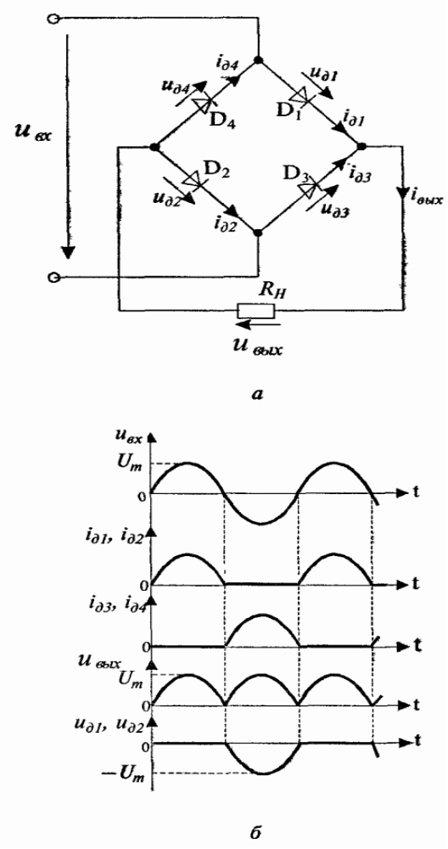
Рис. 4 - Однофазный мостовой выпрямитель

Не известна другая однофазная схема без трансформатора, в которой бы так рационально использовались диоды. Диоды в рассматриваемой схеме включаются и выключаются парами. Одна пара – это диоды D1 и D2, а другая – D3 и D4. Таким образом, к примеру, диоды D1 и D2 или оба включены и проводят ток, или оба выключены (рис. 4, б). Если мысленно заменять каждый включенный диод закороткой, а каждый выключенный – разрывом цепи, то анализ работы этой схемы оказывается совсем нетрудным.
Основные параметры усилителя следующие:
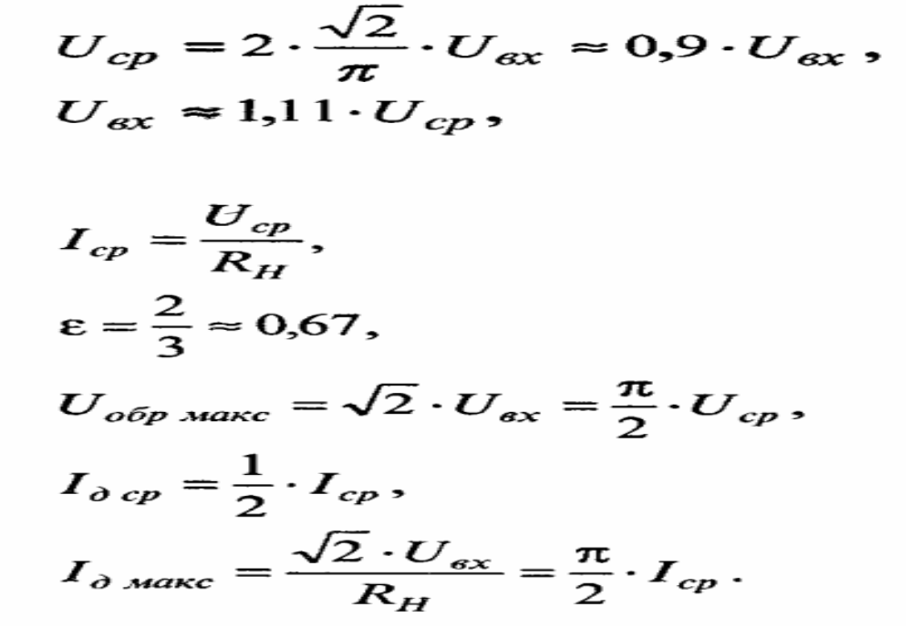
Такой выпрямитель характеризуется высокими технико-экономическими показателями и широко используется на практике. Часто все четыре диода выпрямителя помещают в один корпус.

Трехфазный выпрямитель с нулевым выводом.
Схема трехфазного выпрямителя с нулевым выводом и его временные диаграммы работы приведены на рис. 5.
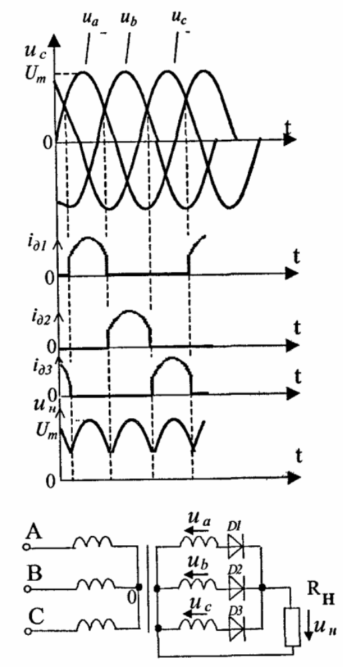
Рис. 5. Трехфазный выпрямитель с нулевым выводом

Коэффициент пульсаций выпрямленного напряжения составляет 0,25, в то время как для двухполупериодного однофазного выпрямителя коэффициент пульсаций равен 0,67. Частота пульсаций в трехфазном выпрямителе в три раза выше частоты питающей сети.
Трехфазный мостовой выпрямитель.
Схема трехфазного мостового выпрямителя (схема Ларионова) приведена на рис. 6.

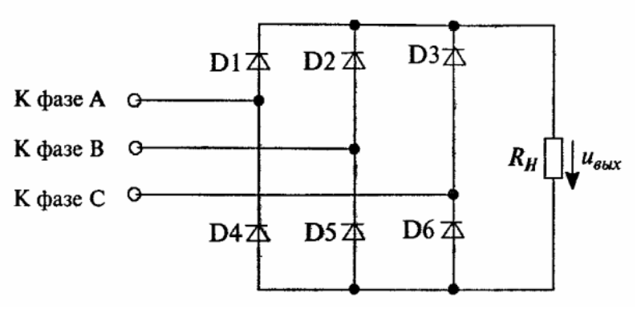
Рис. 6 - Трехфазный мостовой выпрямитель

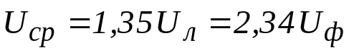
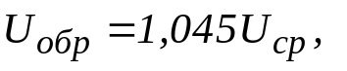
где U_{л} – линейное напряжение.

Используемые в данной схеме 6 диодов выпрямляют как положительные, так и отрицательные полуволны трехфазного напряжения. Этот выпрямитель является аналогом однофазного мостового выпрямителя.
Коэффициент пульсаций схемы очень мал (ε≈0,057), а частота пульсаций в шесть раз выше частоты сети. Все это позволяет в некоторых случаях не использовать выходной фильтр.
Управляемые выпрямители.
Управляемым выпрямителем называется такой выпрямитель, в котором изменением режима его работы можно регулировать выходное напряжение при неизменном входном напряжении переменного тока.

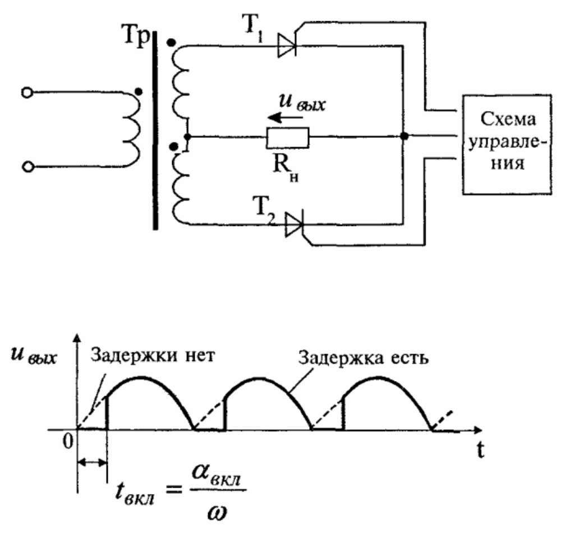
Рис. 7 - Однофазный двухполупериодный управляемый выпрямитель со средней точкой

Указанной задержке соответствует определенный угол (αвкл) сдвига по фазе между напряжением на тиристоре и импульсами управления, причем:
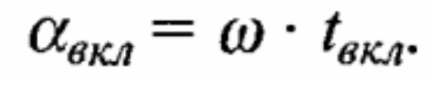
Угол αвкл называют углом управления. Для рассматриваемой схемы угол управления, как легко заметить, может изменяться в пределах от 0 до π (от 0 до 180 град.). Чем больше угол управления, тем меньше среднее напряжение на выходе выпрямителя.

Сглаживающие фильтры
Выпрямленное напряжение имеет существенные пульсации, поэтому широко используют сглаживающие фильтры – устройства, уменьшающие эти пульсации. Важнейшим параметром сглаживающего фильтра является коэффициент сглаживания S. По определению S = Ɛ₁/Ɛ₂ , причем Ɛ₁ и Ɛ₂ определяют как коэффициенты пульсаций на входе и выходе фильтра соответственно.

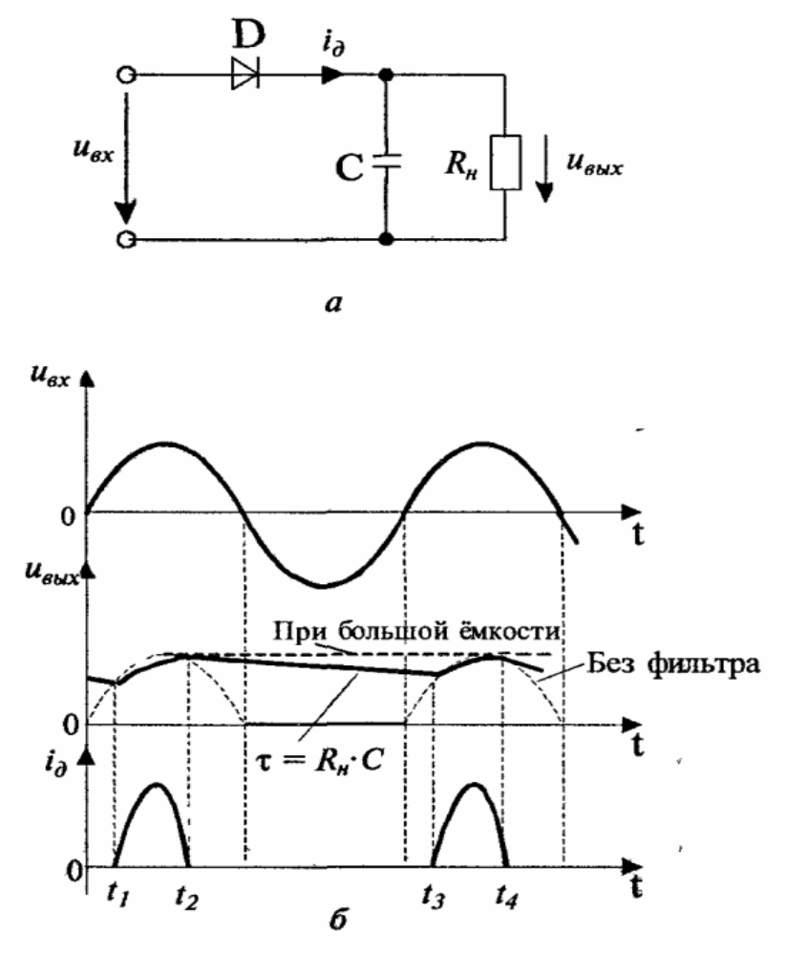
Рис.8 – Применение емкостного фильтра

На отрезке времени t1…t2 диод открыт, и конденсатор заряжается (рис. 8, б). На отрезке t2…t3 диод закрыт, источник входного напряжения отключен от конденсатора и нагрузки. Разряд конденсатора характеризуется экспонентой с постоянной времени τ =R_{н}С .
На практике используют также следующие типы фильтров (рис. 10): индуктивно-емкостной или Г-образный LC-фильтр (а), Г-образный RС-фильтр (б), П-образный LC-фильтр (в), П-образный RС-фильтр (г).
Обычно Г- и П-образные RC-фильтры применяются только в маломощных схемах, так как они потребляют значительную долю энергии. На практике применяют и другие, более сложные фильтры.

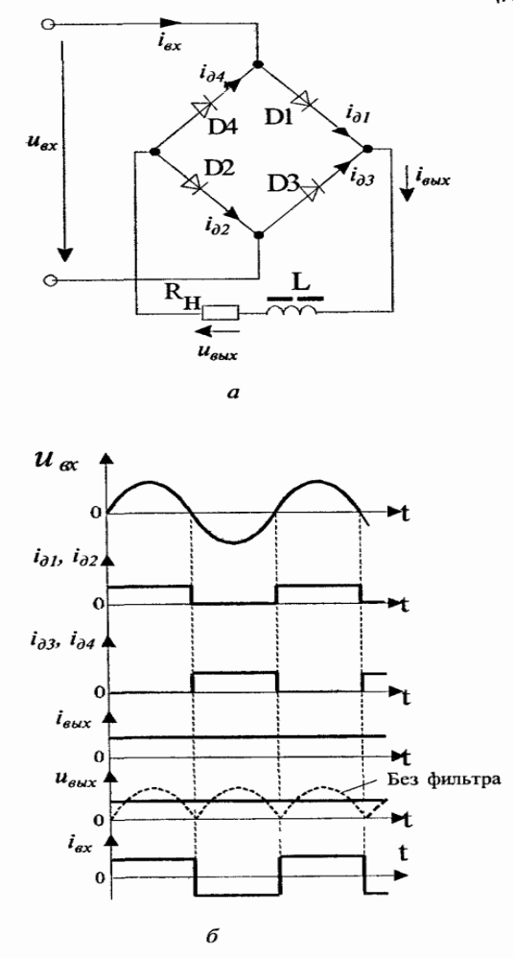
Рис. 9 – Применение индуктивного фильтра

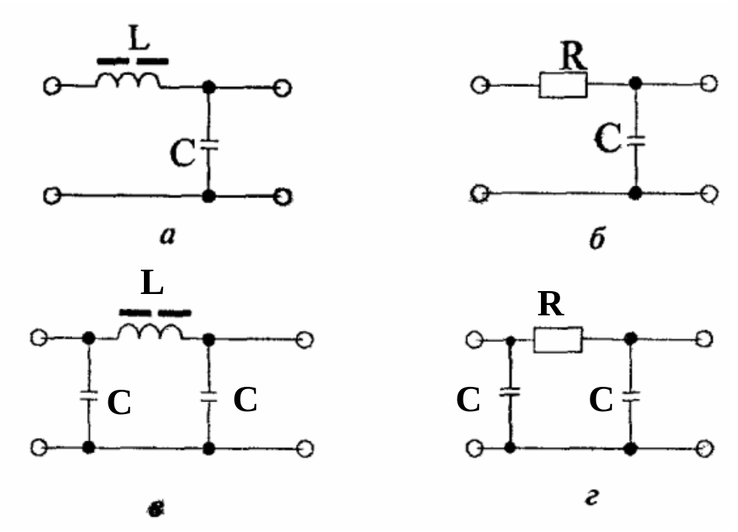
Рис.10 - Типы сглаживающих фильтров

